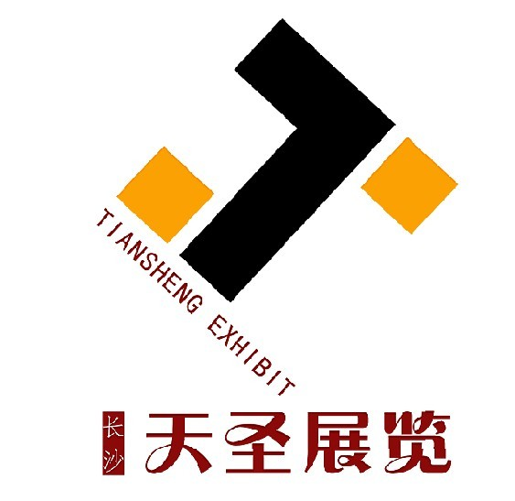湖南地区唯一专业高招教育博览会 关爱考生 服务高校 电话：0731-84450287
2014第六届湖南(长沙)教育博览会
暨高校招生湖南咨询会
时间：2014年6月26日—27日 地点：湖南省展览馆

‖主 办 单 位‖ 长沙市教育局 湖南教育新闻网
‖承 展 单 位‖ 湖南省展览馆
‖承 办 单 位‖湖南教育新闻网 长沙天圣展览策划有限公司
‖执 行 单 位‖ 长沙天圣展览策划有限公司
‖宣 传 媒 体‖湖南经视、三湘都市报、当代商报、高中生杂字、中国高考招生网、中国报考在线﹑出国在线、中国留学网、阳光高考网﹑湖南招生网﹑ 湖南教育在线等
‖ 活动主题 ‖
关爱考生，服务高校！
‖ 展会安排 ‖
布展：6月24日—25日 开展：6月26日—27日 撤展：6月27日下午16时后
‖ 特色主题活动 ‖
★ 关爱考生，爱心送考系列专题活动 ★ 志愿投档规则及相关政策专场讲座
★ 出国留学、移民推介会暨国外院校展示会 ★湖南省高三班主任学术交流年会
★ 全国教育信息化高层论坛，高校在湘招生专场说明会

‖ 博览会背景 ‖
由湖南省教育厅教育电视台、长沙市教育局、三湘都市报联袂主办的“湖南（长沙）教育博览会”至今已成功举办5届。博览会举办至今累计参展院校、教育机构1500余家，覆盖35个国家和地区，现场咨询考生和家长15万人次。凭借五年来的成功办会经验以及展会各方面资源沉淀，教博会以自身独特的办展风格已经成为湖南教育行业最具代表性的品牌展会，成为湖南家长和考生们了解招生政策、择校咨询、填报志愿、出国留学等各种需求的必然选择和习惯，成为了湖南地区唯一专业高招教育博览会。为更好的服务高校，关爱2014届考生，组委会定于2014年6月26日（即高考成绩已经公布学生择校求学的关键时期）在湖南省展览馆隆重举行第六届湖南（长沙）教育博览会。
‖往届参展学校老师评语及数据‖
总体感受：非常好！组织安排较合理，时间紧凑，管理有序。场馆布置简洁。负责接待的工作人员热情大方，服务周到；尤其是组委会人员热心帮助布置展区，解决困难；防盗工作较细致，广播时有提示，安保人员坚持巡逻，经常提醒妥存贵重物品。 ——武汉大学
本次展览组织较好，开闭馆时间应延长，考生应交持准考证或高考成绩单等灵活入场。就展单位而言，达到了我们的宣传效果。另外为参展人员提供后勤服务很到位。 ——湖南科技大学招办
我们在本次湖南（长沙）教育博览会上取得了圆满的成功，此次展会宣传效果良好，参展学生、家长较多。工作人员工作热情，服务周到。希望来年能再次参加此次展会。
——泰国博仁大学 徐老师

多年来他们选择了我们：（排名不分先后）
国防科学技术大学、清华大学、复旦大学、南京大学、上海交通大学、中国人民大学、同济大学、中央财经大学、上海财经大学、华南师范大学、西南交通大学、中国人民大学、澳门科技大学、北京理工大学、北京师范大学、中国地质大学、中国传媒大学、中南大学、湖南大学、湖南科技大学、长沙理工大学、马来西亚驻华大使馆、英国驻华大使馆、泰国博仁大学、泰国曼谷大学、湖南富岳出国留学、澳际出国留学、环球雅思、启德出国留学……
往届数据分析表格：
数据分析项目内容 | 2009首届 | 2010年 | 2011年 | 2012年 | 2013年
重点院校（本科院校） | 88所 | 98所 | 97所 | 112 | 121
大、中专科及职业、民办院校 | 62所 | 72所 | 78所 | 85 | 98
国际教育交流及出国留学机构 | 18所 | 32所 | 33所 | 42 | 45
咨询学生及家长人数 | 18649人 | 28720人 | 27680人 | 36288人 | 42689人
参展单位院校满意百分比 | 75% | 87% | 80% | 90% | 92%
‖《湖南报考指南快讯》‖
《湖南报考指南快讯》由组委会统一编印，汇集连续6年来参与我们博览会所有参展机构的信息，聚焦2014年湖南家长和考生们需要了解的招生政策、择校咨询、填报志愿、出国留学等相关信息，宣传推广各大院校的特色教育与优势专业，细说各类报考新闻和最新动态。此书为16开全彩，印刷10万册，同时此书将刊发本次博览会参展企业名录。
‖参展范围‖
国家重点建设大学: “985工程” “211工程”
高等教育院校/职业教育院校：国内自主招生教育院校、民办教育院校、独立学院、网院、成人教育院校、自学考试助学机构及其它办学机构等；
海外院校/中外合作办学院校/：经过国家教育部或者中国驻外使领馆登记注册的国外大学、学院、语言学校、预科学校等教育机构及其在华代理机构；经过国家教育部或者省级教育主管部门审批备案的中外合作办学院校和项目、国际教育交流项目等；
‖参展费用‖
国内院校：T区展区：3800元人民币/个(3M×3M) A区展位：3200元人民币/个(3M×3M)
B区展位：2800元人民币/个(3M×2M)
国外院校：T区展区：1000美元/个(3M×3M) A、B区展位：800美元/个
‖展位配置‖
每个标准展位配楣板（参展公司名称）、洽谈桌一张、椅子两把、220V电源插座、纸篓一个。
‖参展申请程序及注意事项‖
1、参展单位向组委会索取“展位布置图”和“参展申请表”；
2、填写参展“申请表”连同企业营业执照复印件、学校相关证书传真或邮寄至组委会；
3、报名5日内将参展费用汇至组委会指定银行帐号或交至组委会。若在规定期限内未收到相应的订金或全款，组委会保留该展位的处置权；
4、参展单位在汇出各项费用后，请将银行汇款底单传真至组委会，组委会在查询款项到后，在3日内向参展单位发送《展位确认书》；
5、展商所定展位顺序分配原则：“先申请、先付款、先安排”。
‖组委会联系方式‖
组委会地址：长沙市书院南路115号南国新城A座80A
电 话：0731—84450287 84431287 84411287 传 真：0731—84444187
联 系 人：田 丰 13087310288 网 址：www.cstszl.com

